Отчёт по лабораторной работе 2

Исследование протокола TCP и алгоритма управления очередью RED

Наталья Андреевна Сидорова

Содержание

Список иллюстраций

Список таблиц

# 1 Выполнение лабораторной работы

Я построила пример с дисциплиной RED. Сеть состоит из 6 узлов, между всеми узлами установлено дуплексное соединение с различной пропускной способностью. Узел r1 использует очередь с дисциплиной RED максимальный размер очереди 25 (рис. 1).

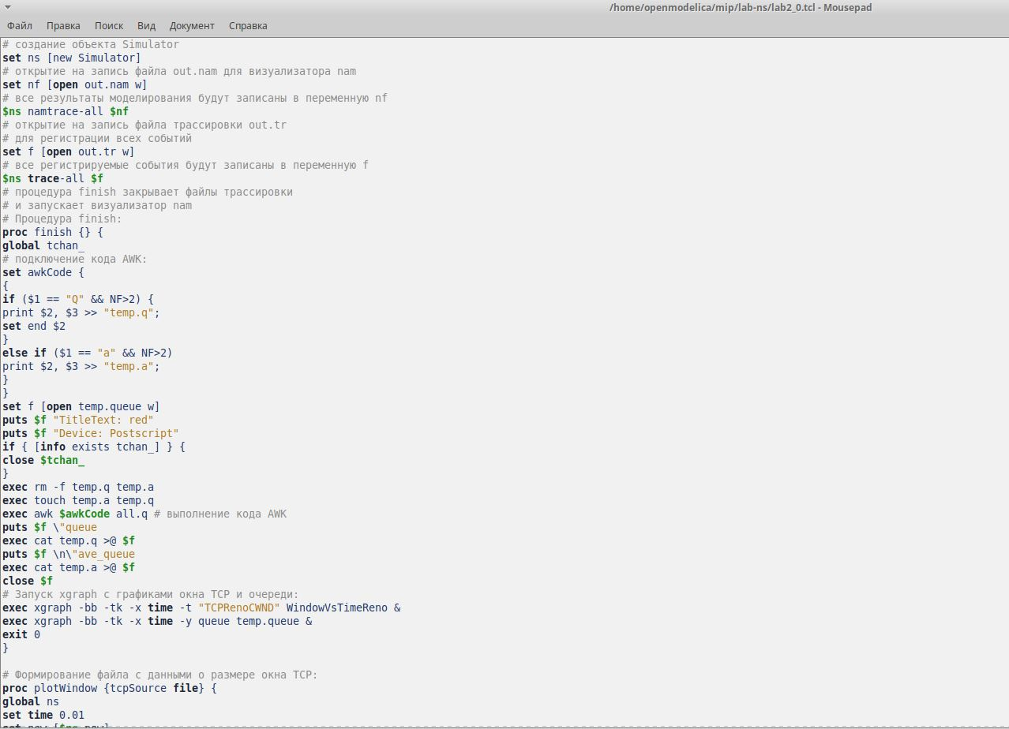

Рис. 1: 1 часть кода

За основу взяла код шаблона с 1 лабораторной (рис. 2).

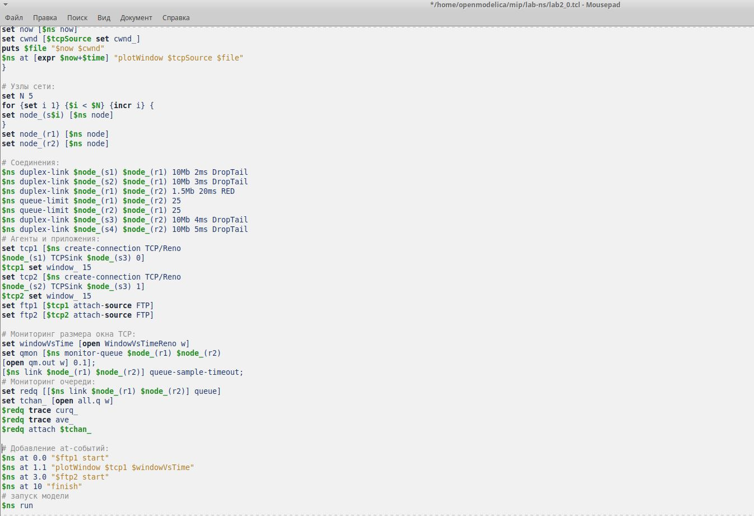

Рис. 2: 2 часть кода

Запустила Xgraph и посмотрела 2 графика : график изменения размера окна и график изменения размера очереди (рис. 3).

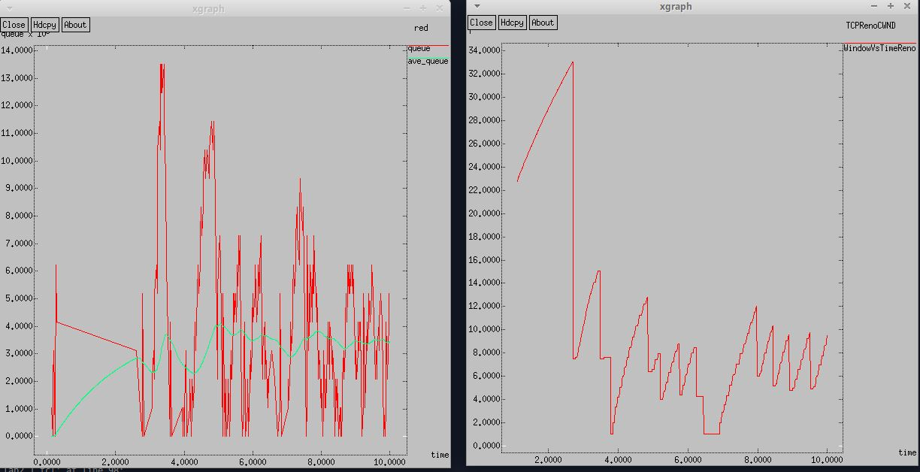

Рис. 3: Графики

Для выполнения упражнения я изменила на узле s1 тип протокола TCP с Reno на NewReno (рис. 4).

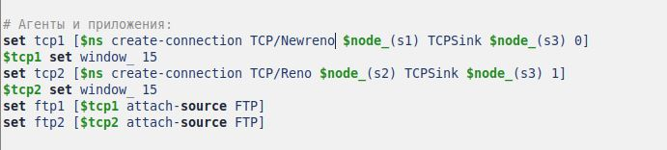

Рис. 4: NewReno

Получившийся график почти идентичен начальному (рис. 5).

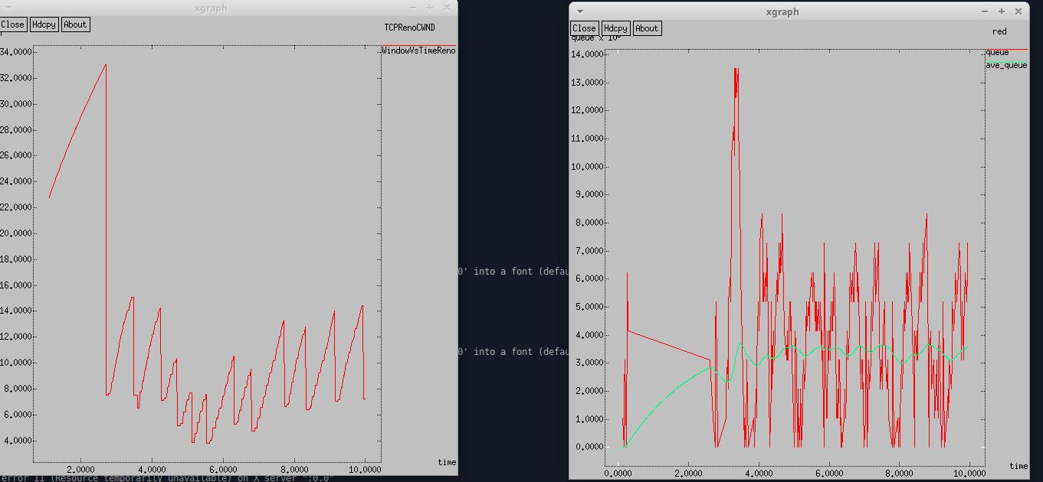

Рис. 5: NewReno график

Для выполнения упражнения я изменила на узле s1 тип протокола TCP с NewReno на Vegas (рис. 6).

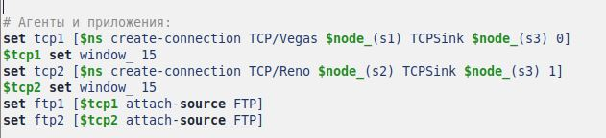

Рис. 6: Vegas

Получившийся график изменения размеров окна отличается, максимальный размер окна снизился с 30+ до 20, максимальный размер очереди также снизился (рис. 7).

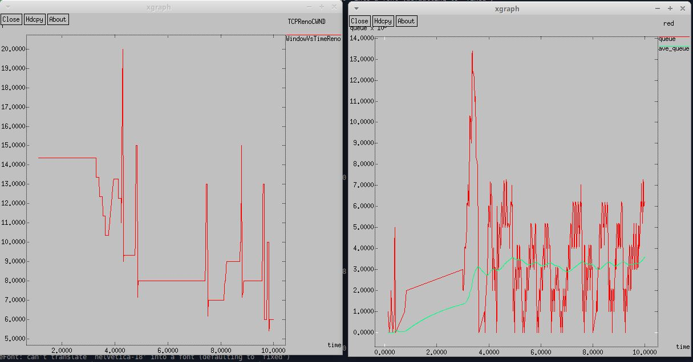

Рис. 7: Vegas график

Изменила цвет фона, цвет траекторий, подписи к осям, подпись траектории в легенде (рис. 8).

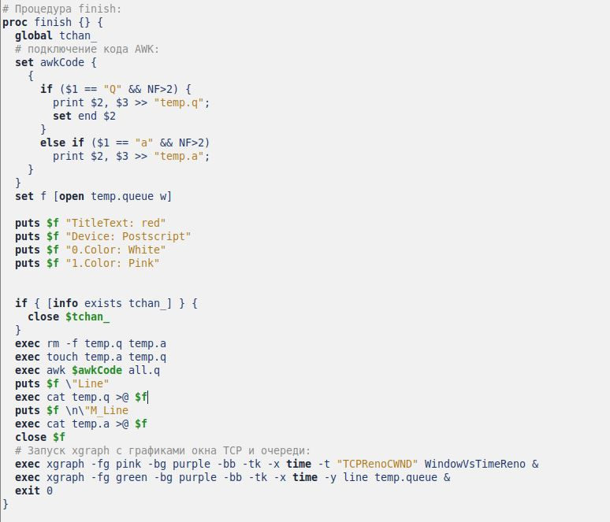

Рис. 8: Код изменения

(рис. 9).

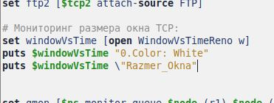

Рис. 9: 2 часть

получившийся график (рис. 10).

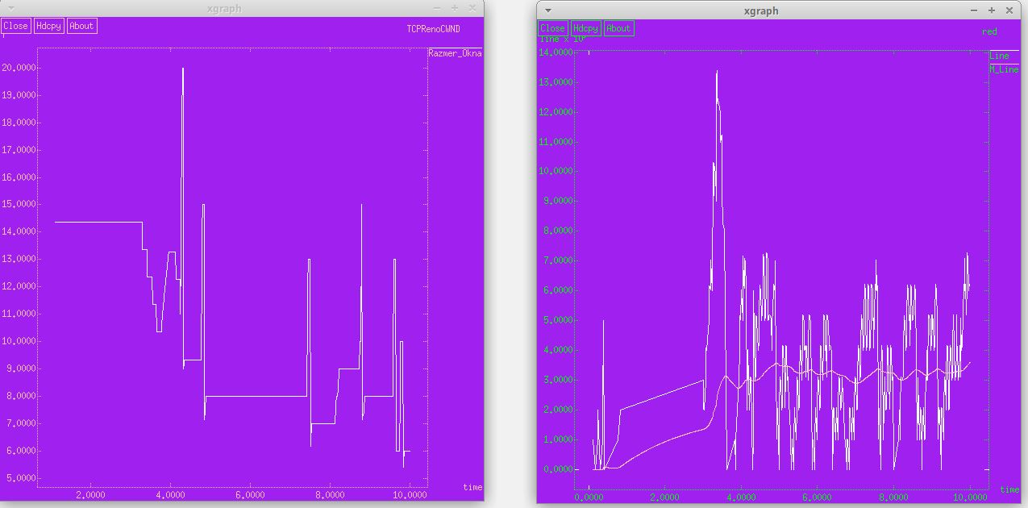

Рис. 10: Новый график

# 2 Выводы

TCP Vegas обнаруживает перегрузку в сети до того, как случайно теряется пакет, и мгновенно уменьшается размер окна. TCP Vegas обрабатывает перегрузку без потерь пакета.

# Список литературы